Le groupe local de l’OIP de NIMES
La prison, la vie, l’amour
Rencontre
&
Concert
avec Bernard Bolze (fondateur de l’Observatoire international des prisons, co-auteur de l’ouvrage présenté sur les Prisons de Lyon), Louis Perego (co-auteur)
et Nanoche (auteure, compositeur, interprète)
qui chante pour le plaisir et pour faire plaisir, avec sa vie, ses colères et ses coups de cœur.

Mardi 7 octobre 2014 à 18h30 à NIMES à la Placette
Au Petit Subito dans les locaux de la Cimade (face à la Movida)

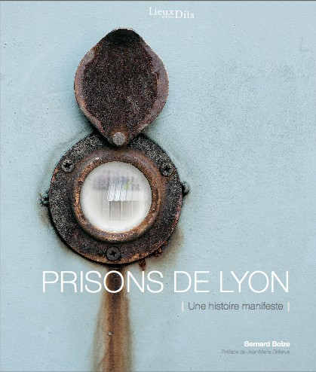

La soirée est ouverte, l’entrée est libre, parlez-en autour de vous ! Contact OIP 0681490605
Il y aura une contribution au chapeau pour l’artiste.

